Лабораторная работа №*1*

«*Линейные алгоритмы*»

|  |  |
| --- | --- |
|  | Выполнил:  Студент группы ИС-209  *Чураков Константин Эдуардович*  Вариант №8  Проверил:  Каргаполова Ю.А. |

Задание:

Задание 1 Напишите программу для расчета значений переменных y и z по заданным формулам. В программе предусмотреть ввод исходных данных с клавиатуры. Вывести полученные значения на экран. Каждое значение должно быть выведено в отдельной строке.

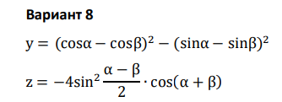

Задание 2 Напишите программу, соответствующую вашему варианту задания. В программе предусмотреть ввод исходных данных с клавиатуры.

**8. Определить номер подъезда и этажа по номеру квартиры девятиэтажного дома, считая, что на каждом этаже ровно 4 квартиры, а нумерация квартир начинается с первого подъезда.**

Код программы:

from math import *

# Вариант 8

# Задание 1

a = radians(float(input('Введите значение a в градусах: ')))

b = radians(float(input('Введите значение b в градусах: ')))

y = pow(cos(a) - cos(b), 2) - pow(sin(a) - sin(b), 2)

z = -4 * pow(sin((a - b) / 2), 2) * cos(a + b)

print('y равен', '%.3f'% y)

print('z равен', '%.3f'% z)

print()

# Задание 2

num = int(input('Введите номер квартиры: ')) - 1

entrace = num // 36 + 1

floor = num % 36 // 4 + 1

quart = num % 36 % 4 + 1

print('Подьезд квартиры -', entrace)

print('Этаж квартиры -', floor)

print('Номер квартиры на этаже -', quart)

Блок схема к написанной программе:

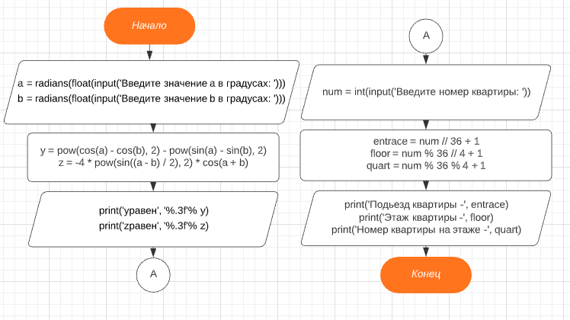

Скриншоты компиляции написанной программы:

